Brothersoft

Informe técnico aplicación Android

Contenido

1. Estructura de archivos 2

2. CambioContrasenaActivity 3

3. HistorialActivity 5

4. InvitadoActivity 7

5. LoginActivity 8

6. MainActivity 9

7. PagarActivity 10

8. RecuperarContrasenaActivity 12

9. RegistroActivity 13

10. ResultadomalActivity 14

11. ResultadoMalInvitadoActivity 15

12. ResultadookActivity 16

13. ResultadoOKInvitadoActivity 17

14. ListItemPagos 18

15. ListItemHistorial 19

16. TerminoCondicionesDialog 20

17. TextCaptcha 20

18. Singleton 20

19. Captcha 21

20. Recibo 21

21. AndroidManifest 21

22. Recursos drawable 22

23. Recursos layout 23

# Estructura de archivos

Una actividad representa una sola pantalla con una interfaz de usuario como una ventana.

Estructura de una aplicación Android

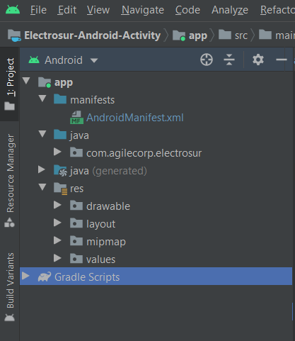

# CambioContrasenaActivity

|  |  |
| --- | --- |
| **Tipo** | Activity |
| **Descripción** | Esta Activity la usamos para cambiar la contraseña |

Acciones

|  |  |
| --- | --- |
| Método | Descripción |
| grabar | Envía al servidor la nueva contraseña |
| inicio | Carga la actividad MainActivity |
| pagar | Carga la actividad PagarActivity |
| historial | Carga la actividad HistorialActivity |
| cambioContrasena | Carga la actividad CambioContrasenaActivity |
|  |  |

**Webservice** : api/cambiocontrasena

**Parametros**: contrasena, usruniqueid

**Retorno**: OK o Error

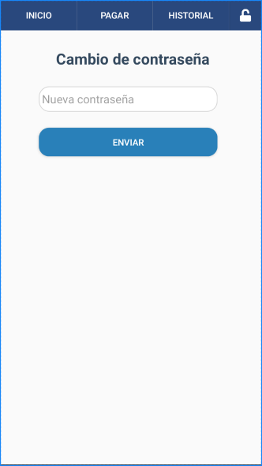

# HistorialActivity

|  |  |
| --- | --- |
| **Tipo** | Activity |
| **Descripción** | Buscamos los pagos realizados por mes y año |

Acciones

|  |  |
| --- | --- |
| Método | Descripción |
| buscar | Después de crear el componente hacemos una llamada al webservices al Api “api/historial” y mostramos |
| inicio | Carga la actividad MainActivity |
| pagar | Carga la actividad PagarActivity |
| historial | Carga la actividad HistorialActivity |
| cambioContrasena | Carga la actividad CambioContrasenaActivity |
|  |  |

Webservice: api/historial

Parametros: usruniqueid, anyo, mes

Retorno: lista de pagos

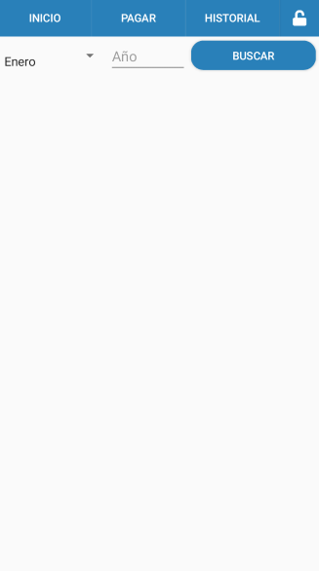

# InvitadoActivity

|  |  |
| --- | --- |
| **Tipo** | Activity |
| **Descripción** | Interfaz de pago como usuario invitado(anónimo) si registro, nos permite buscar un contrato con solo número de DNI |

Acciones

|  |  |
| --- | --- |
| Método | Descripción |
| buscar | Busca un numero de suministro |
| ListView ClickListener | Cuando hacemos clic en un ítem del listView |
| onActivityResult | Es una función que se instancia cunado se termina de pagar por el formulario de visa. |

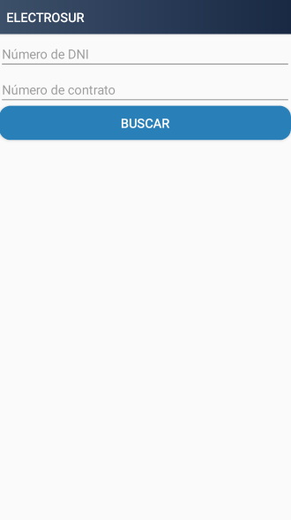

# LoginActivity

|  |  |
| --- | --- |
| **Tipo** | Activity |
| **Descripción** | Pantalla de inicio que nos permite ingresar al sistema también hay enlaces |

Acciones

|  |  |
| --- | --- |
| Método | Descripción |
| refrescarCaptcha |  |
| login |  |
| registro |  |
| recuperarContrasena |  |
| invitado |  |

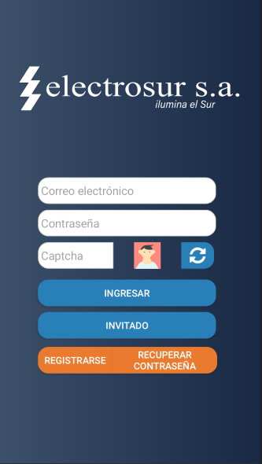

# MainActivity

|  |  |
| --- | --- |
| **Tipo** | Activity |
| **Descripción** | Actividad de inicio |

Acciones

|  |  |
| --- | --- |
| Método | Descripción |
| inicio | Carga la actividad MainActivity |
| pagar | Carga la actividad PagarActivity |
| historial | Carga la actividad HistorialActivity |



# PagarActivity

|  |  |
| --- | --- |
| **Tipo** | Activity |
| **Descripción** | Actividad para buscar un numero de contrato y pagar |

Acciones

|  |  |
| --- | --- |
| Método | Descripción |
| buscar | Buscamos un contrato |
| itemClickListener | Se ejecuta cuando hacemos clic en un ítem de la lista, carga un dialogo con el formulario de Visa. |
| onActivityResult | Una vez pagado, se ejecuta esta acción. |
| inicio | Carga la actividad MainActivity |
| pagar | Carga la actividad PagarActivity |
| historial | Carga la actividad HistorialActivity |

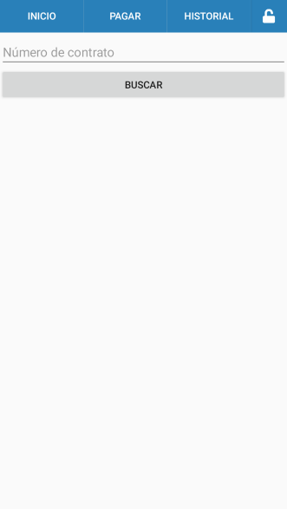

# RecuperarContrasenaActivity

|  |  |
| --- | --- |
| **Tipo** | Activity |
| **Descripción** | Recuperar contraseña |

Acciones

|  |  |
| --- | --- |
| Método | Descripción |
| refrescarCaptcha | Actualizan el código captcha. |
| grabar | Envía un correo con una nueva contraseña. |

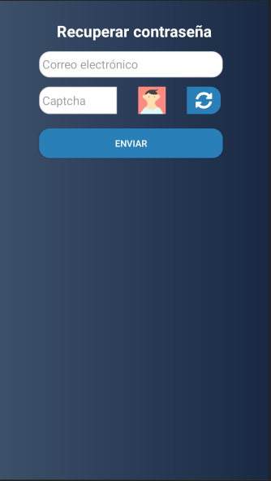

# RegistroActivity

|  |  |
| --- | --- |
| **Tipo** | Activity |
| **Descripción** | Registra a un usuario |

Acciones

|  |  |
| --- | --- |
| Método | Descripción |
| refrescarCaptcha | Actualizan el código captcha |
| dialogo | Visualiza los términos y condiciones. |
| grabar | Graba al usuario y envía un correo de confirmación de cuenta. |

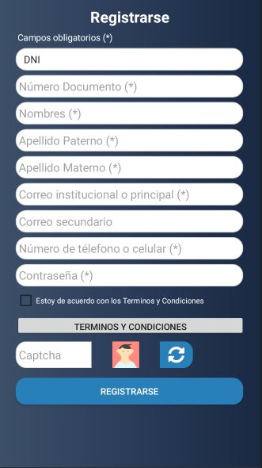

# ResultadomalActivity

|  |  |
| --- | --- |
| **Tipo** | Activity |
| **Descripción** | Se muestra el resultado erróneo de un pago. |

Acciones

|  |  |
| --- | --- |
| Método | Descripción |
| onCreate | Carga los valores de error |
| inicio | Carga la actividad MainActivity |
| pagar | Carga la actividad PagarActivity |
| historial | Carga la actividad HistorialActivity |
| cambioContrasena | Carga la actividad CambioContrasenaActivity |

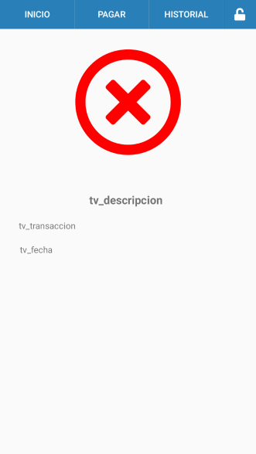

# ResultadoMalInvitadoActivity

|  |  |
| --- | --- |
| **Tipo** | Avtividad |
| **Descripción** | Se muestra el resultado erróneo de un pago. |

Acciones

|  |  |
| --- | --- |
| Método | Descripción |
| onCreate | Carga los valores de error |
| inicio | Carga la actividad InvitadoActivity |

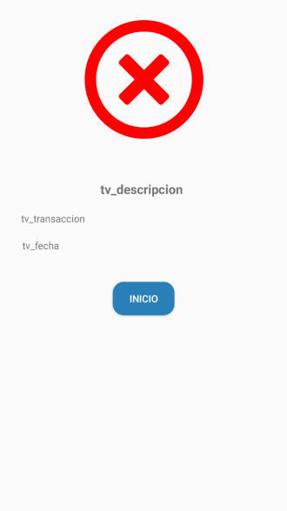

# ResultadookActivity

|  |  |
| --- | --- |
| **Tipo** | Actividad |
| **Descripción** | Muestra el resultado satisfactorio de pago |

Acciones

|  |  |
| --- | --- |
| Método | Descripción |
| onCreate | Carga los valores de pago y actualiza la conformidad de pago en el web services. |
| inicio | Carga la actividad MainActivity |
| pagar | Carga la actividad PagarActivity |
| historial | Carga la actividad HistorialActivity |
| cambioContrasena | Carga la actividad CambioContrasenaActivity |

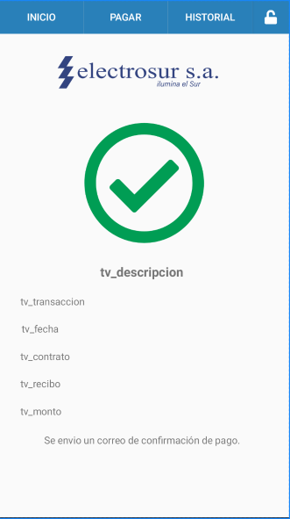

# ResultadoOKInvitadoActivity

|  |  |
| --- | --- |
| **Tipo** | Actividad |
| **Descripción** | Muestra el resultado satisfactorio de pago |

Acciones

|  |  |
| --- | --- |
| Método | Descripción |
| onCreate | Carga los valores de pago. |
| inicio | Carga la actividad InvitadoActivity |

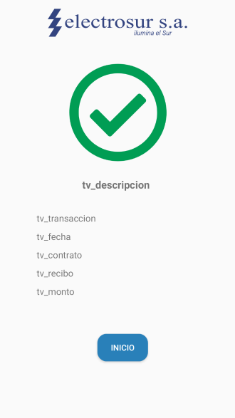

# ListItemPagos

|  |  |
| --- | --- |
| **Tipo** | BaseAdapter |
| **Descripción** | Clase que usamos para mostrar item por item |

Acciones

|  |  |
| --- | --- |
| Método | Descripción |
| getCount | Cantidad de ítem |
| getItem | Obtenemos un ítem por su posición. |
| getItemId | Obtenemos un ítem por su Id. |
| getView | Obtenemos la vista. |

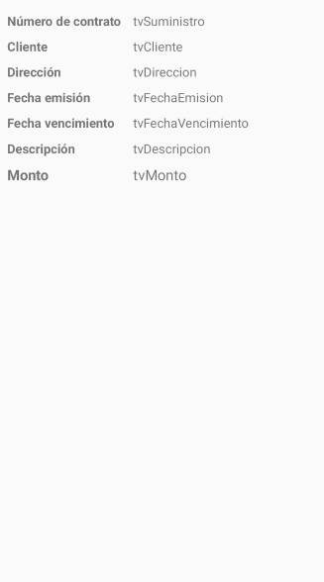

# ListItemHistorial

|  |  |
| --- | --- |
| **Tipo** | BaseAdapter |
| **Descripción** | Clase que usamos para mostrar item por item |

Acciones

|  |  |
| --- | --- |
| Método | Descripción |
| getCount | Cantidad de ítem |
| getItem | Obtenemos un ítem por su posición. |
| getItemId | Obtenemos un ítem por su Id. |
| getView | Obtenemos la vista. |

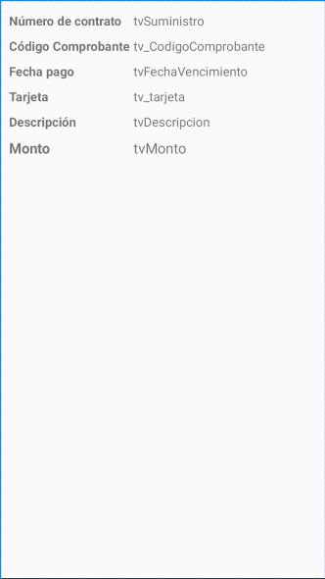

# TerminoCondicionesDialog

|  |  |
| --- | --- |
| **Tipo** | DialogFragment |
| **Descripción** | La usamos para mostrar los términos y condiciones |

Acciones

|  |  |
| --- | --- |
| Método | Descripción |
| onCreateDialog |  |
| createSimpleDialog |  |

# TextCaptcha

|  |  |
| --- | --- |
| **Tipo** | Hereda de Captcha |
| **Descripción** | Usa amos para generar la imagen de captcha de números y letras. |

Acciones

|  |  |
| --- | --- |
| Método | Descripción |
| TextCaptcha | Constructor definimos los parámetros de visualización. |
| imagen | Nos retorna la imagen de captcha. |
| generarCodigoCaptcha | Generamos el código de 4 letras o números. |

# Singleton

|  |  |
| --- | --- |
| **Tipo** | Genérico |
| **Descripción** | Singleton es un patrón de diseño que permite restringir la creación de objetos a uno solo, la utilizamos para mantener información en memoria. |

# Captcha

|  |  |
| --- | --- |
| **Tipo** | Clase abstracta |
| **Descripción** | Sirve para las implementaciones y funciones para la generación del captcha. |

# Recibo

|  |  |
| --- | --- |
| **Tipo** | Genérico |
| **Descripción** | Clase contenedora |

# AndroidManifest

Archivo de configuración aquí registramos todas las actividades e indicamos cual de ellas se va iniciar.

# Recursos drawable

Lista de iconos, estilos e imágenes.

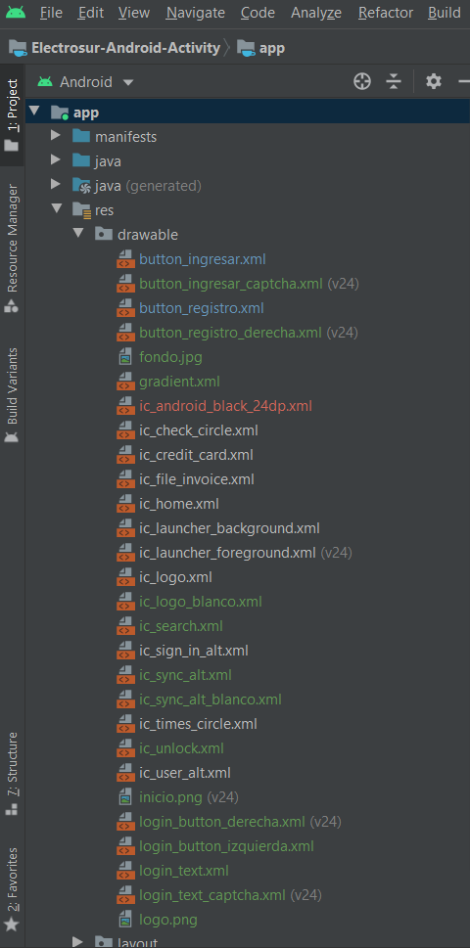

# Recursos layout

Por cada actividad tenemos un layout.

